УТВЕРЖДАЮ

Директор Брестского филиала ИООО «ЭПАМ Системз»

С.А. Тузик

«_____» ____________ 2017 г.

Учреждение образования

«Брестский государственный университет имени А.С. Пушкина»

факультет физико-математический

кафедра прикладной математики и информатики

ОТЧЕТ

о прохождении преддипломной практики

(название практики)

Попека В. Н.

(Фамилия И.О. студента)

студент 5 курса ПМ-51 группы

специальности прикладная математика

Место прохождения практики ИООО «ЭПАМ Системз»

Руководитель практики от базы практики ведущий инженер, Оргиш А.Н.

(должность, Фамилия И.О.)

Отчет проверен:

руководитель практики от базы практики

(дата, подпись)

Отчет защищен с отметкой

(дата, подпись)

Руководитель практики от кафедры

(дата, подпись)

Брест 2017

СОДЕРЖАНИЕ

ВВЕДЕНИЕ 3

ЗАДАНИЕ НА ПРАКТИКУ 4

ОСНОВНАЯ ЧАСТЬ 5

ЗАКЛЮЧЕНИЕ 6

ДОЛЖНОСТНАЯ ИНСТРУКЦИЯ 7

ИНДИВИДУАЛЬНОЕ ЗАДАНИЕ 11

ДНЕВНИК ПРАКТИКИ 13

ВВЕДЕНИЕ

Свою преддипломную практику я проходил в ИООО «ЭПАМ Системз» с 02.01.2017 г. по 25.02.2017 г..

Цель практики: ознакомление с деятельностью ИТ предприятия в ходе выполнения обязанностей в соответствии с должностной инструкцией работника.

Задачи практики:

* изучение организационной структуры предприятия;
* изучение должностных обязанностей в соответствии с нормативно-правовой документацией предприятия;
* ознакомление и изучение используемых на предприятии автоматизированных систем управления;
* изучение программных средств используемых на предприятии;
* применить полученные в ходе практики знания и умения при написании дипломной работы.

ЗАДАНИЕ НА ПРАКТИКУ

Руководителем на предприятии мне были поставлены следующие задачи:

1. изучить структуру предприятия, должностную инструкцию инженера-программиста;
2. ознакомиться с нормативной документацией и внутренними системами управления предприятием;
3. отобрать материалы по теме дипломной работы: «Итерационная процедура решения линейных уравнений с неограниченным оператором в гильбертовом пространстве»;
4. изучить приемы, методы и способы выполнения и контроля параметров производственных технологий, пре­дусмотренных в разделе «Должностные обязан­ности инженера-программиста»;
5. создать фрейморков для тестирования приложений и веб-сервисов;

ОСНОВНАЯ ЧАСТЬ

Прохождение практики состояло из нескольких этапов. Основные отражены в дневнике практики. В настоящей части отражен этап, направленный на изучение организационной структуры предприятия и должностных обязанностей в соответствии с нормативно-правовой документацией предприятия.

Ознакомился и изучил основные внутрикорпоративные системы компании: электронная библиотека, система управления персоналом, свод правил компании, а также внутренние информационные ресурсы.

Ознакомился с процессом разработки проекта и его документацией.

Для написания проектов был использован язык программирования Java, была выбрана среда разработки IntelliJ Idea Community.

На первом этапе я ознакамливался со структурой Эпама, с его материалами и возможностями.

Затем я начал выполнять задания полученные от руководителя. Сперва необходимо было создать фрейморк для автоматизированных тестов, покрывающих функциональность веб-сайта для хранения изображений.

Необходимо было реализовать эту работу используя различные инструменты, технологии, и шаблоны, так же фреймворк должен был поддерживать несколько браузеров и параллельный запуск тестов, генерировать отчеты о дефектах, поддерживать JavaScript; сохранять скриншот страниц, на которых был найден дефект, в отчет о дефектах и так далее.

Следующим моим заданием было написание фреймворка для тестироваия запросов и получаемых данных из веб-сервисов, используя Groovy/Gradle, используя сценарии написанные в стиле Spock.

Последнюю неделю практики я работал с Jenkins, а так же занимался оформлением и корректировкой дипломной работы и всех необходимых документов по преддипломной практике.

ЗАКЛЮЧЕНИЕ

При ознакомлении с деятельностью и структурой ИТ предприятия Брестского филиала ИООО «ЭПАМ Системз» можно отметить основные ценности предприятия: индивидуальность, ответственность, работа в команде, стремление к совершенству.

За время прохождения практики:

* изучил используемые на предприятии автоматизированные системы управления и должностные обязанности в соответствии с нормативно-правовой документацией предприятия;
* выполнил все задания, полученные в ходе практики;
* научился применять теоретические и практические навыки в работе.

Предложений и рекомендаций по совершенствованию организации

практики нет.

ДОЛЖНОСТНАЯ ИНСТРУКЦИЯ

инженеру-программисту (программисту)

1. Общие положения

1.1. Инженер-программист (программист) относится к категории специалистов.

1.2. На должность инженера-программиста назначается лицо, имеющее высшее профессиональное (техническое или инженерно-экономическое) образование без предъявления требований к стажу работы или среднее специальное (техническое или инженерно-экономическое) образование и стаж работы в должности техника-программиста I категории не менее 3 лет либо других должностях, замещаемых специалистами со средним специальным образованием, не менее 5 лет;

инженера-программиста II категории назначается лицо, имеющее высшее профессиональное (техническое или инженерно-экономическое) образование и стаж работы в должности инженера-программиста или других инженерно-технических должностях, замещаемых специалистами с высшим профессиональным образованием, не менее 3 лет;

инженера-программиста I категории назначается лицо, имеющее высшее профессиональное (техническое или инженерно-экономическое) образование и стаж работы в должности инженера-программиста II категории не менее 3 лет.

1.3. Инженер-программист (программист) назначается на должность и освобождается от нее приказом руководителя организации в установленном порядке.

1.4. Инженер-программист подчиняется руководителю организации.

1.5. В своей деятельности инженер-программист руководствуется:

1.5.1. нормативными документами и методическими материалами по направлениям выполняемой работы;

1.5.2. уставом организации;

1.5.3. правилами внутреннего трудового распорядка;

1.5.4. приказами и распоряжениями руководителя организации;

1.5.5. настоящей должностной инструкцией.

1.6. Инженер-программист должен знать:

1.6.1. руководящие и нормативные материалы, регламентирующие методы разработки алгоритмов, программ и использования вычислительной техники при обработке информации;

1.6.2. основные принципы структурного программирования;

1.6.3. виды программного обеспечения;

1.6.4. технико-эксплуатационные характеристики, конструктивные особенности, назначение и режимы работы ЭВМ, правила технической эксплуатации ЭВМ;

1.6.5. технологию автоматизированной обработки информации;

1.6.6. виды технических носителей информации;

1.6.7. методы классификации и кодирования информации;

1.6.8. формализованные языки программирования;

1.6.9. действующие стандарты, системы счислений, шифров и кодов;

1.6.10. порядок оформления технической документации;

1.6.11. передовой отечественный и зарубежный опыт программирования и использования вычислительной техники;

1.6.12. основы экономики, организации производства, труда и управления;

1.6.13. основы трудового законодательства Республики Беларусь;

1.6.14. правила и нормы охраны труда и пожарной безопасности.

1.7. В случае временного отсутствия инженера-программиста его обязанности исполняет назначенный в установленном порядке работник, который приобретает соответствующие права и несет полную ответственность за качественное и своевременное исполнение возложенных на него обязанностей.

2. Должностные обязанности

Инженер-программист осуществляет следующие обязанности:

2.1. на основе анализа математических моделей и алгоритмов решения научных, прикладных экономических и других задач разрабатывает программы, обеспечивающие возможность выполнения алгоритма, и, соответственно, решение поставленной задачи средствами вычислительной техники, проводит их отладку и тестирование;

2.2. разрабатывает технологию решения задачи по всем этапам обработки информации;

2.3. осуществляет выбор языка программирования для описания алгоритмов и структур данных;

2.4. определяет информацию, подлежащую обработке средствами вычислительной техники, ее объемы, структуру, макеты и схемы ввода, обработки, хранения и вывода, методы ее контроля;

2.5. выполняет работу по подготовке программ к отладке и проводит отладку;

2.6. определяет объем и содержание данных контрольных примеров, обеспечивающих наиболее полную проверку соответствия программ их функциональному назначению;

2.7. осуществляет запуск отлаженных программ и ввод исходных данных, определяемых условиями поставленных задач;

2.8. проводит тестирование и корректировку разработанной программы на основе анализа выходных данных;

2.9. разрабатывает инструкции по работе с программами, оформляет необходимую техническую документацию;

2.10. осваивает и применяет в работе новые компьютерные технологии;

2.11. определяет возможность использования готовых программных продуктов;

2.12. осуществляет сопровождение внедренных программ и программных средств;

2.13. разрабатывает и внедряет системы автоматической проверки правильности программ, типовые и стандартные программные средства, составляет технологию обработки информации;

2.14. выполняет работу по унификации и типизации вычислительных процессов;

2.15. принимает участие в создании каталогов и картотек стандартных программ, в разработке форм документов, подлежащих машинной обработке, в проектировании программ, позволяющих расширить область применения вычислительной техники.

3. Права

Инженер-программист имеет право:

3.1. знакомиться с проектами решений руководства организации, касающихся его деятельности;

3.2. вносить на рассмотрение руководства предложения по совершенствованию работы, связанной с предусмотренными настоящей должностной инструкцией обязанностями;

3.3. сообщать непосредственному руководителю о всех выявленных в процессе исполнения своих должностных обязанностей недостатках в производственной деятельности организации (ее структурных подразделений) и вносить предложения по их устранению;

3.4. запрашивать и получать от руководителей и специалистов подразделений организации информацию и документы, необходимые для выполнения своих должностных обязанностей;

3.5. привлекать специалистов соответствующих структурных подразделений к выполнению возложенных на него функций в случаях, если это предусмотрено положениями о структурных подразделениях, в противном случае — с разрешения руководителя организации;

3.6. требовать от руководства организации оказания содействия в осуществлении своих должностных обязанностей и прав;

4. Оценка работы и ответственность

4.1. Работа инженера-программиста оценивается по результатам надлежащего исполнения возложенных на него должностных обязанностей, регламентированных настоящей должностной инструкцией. При этом учитывается сложность выполняемых работником трудовых функций, степень самостоятельности при их выполнении, его ответственность за выполненную работу, инициативное и творческое отношение к работе, эффективность и качество труда, а также опыт практической деятельности, определяемый стажем работы по специальности, профессиональными знаниями и пр.

4.2. Инженер-программист несет ответственность:

4.2.1. за ненадлежащее исполнение (неисполнение) своих должностных обязанностей, предусмотренных настоящей должностной инструкцией, — в пределах, определенных действующим трудовым законодательством;

4.2.2. за правонарушения, совершенные в процессе осуществления своей деятельности, — в пределах, определенных действующим административным, уголовным и гражданским законодательством;

4.2.3. за причинение материального ущерба — в пределах, определенных действующим трудовым и гражданским законодательством;

4.2.4. за недобросовестное использование имущества и средств предприятия в собственных интересах или интересах, противоположных интересам учредителей, — в пределах, определенных гражданским, уголовным, административным законодательством.

ИНДИВИДУАЛЬНОЕ ЗАДАНИЕ

Во время преддиплоной практики основной задачей было разработать фреймоврки для автоматизированного тестирования веб-сайтов и сервисов.

Требования первого фреймворка:

1. Использовать Intellij Idea, Selenium Webdriver, TestNG, Maven, Jbehave or [Thucydides](http://www.history.com/topics/ancient-history/thucydides)
2. Реализовать шаблоны программирования (по крайней мере 2), 3 модуля, конфигурацию в отдельном файле, запуск тестов в 2 браузерах, генерация HTML отчетов, CSS и XPath локаторы, параллельный запуск, сохранение скриншотов в отчет об ошибках.

Требования второго фреймворка:

1. Использовать Groovy/Gradle , JsonSlurper, JsonParser, XMLSlurper, XMLUnit, BDD style (Spock)

Как результата индивидуальное задание было успешно выполнено. Был получае опыт в разработке фреймворков, и использовании всех необходимых шаблонов и инструментов. Скриншоты приложений представлены ниже

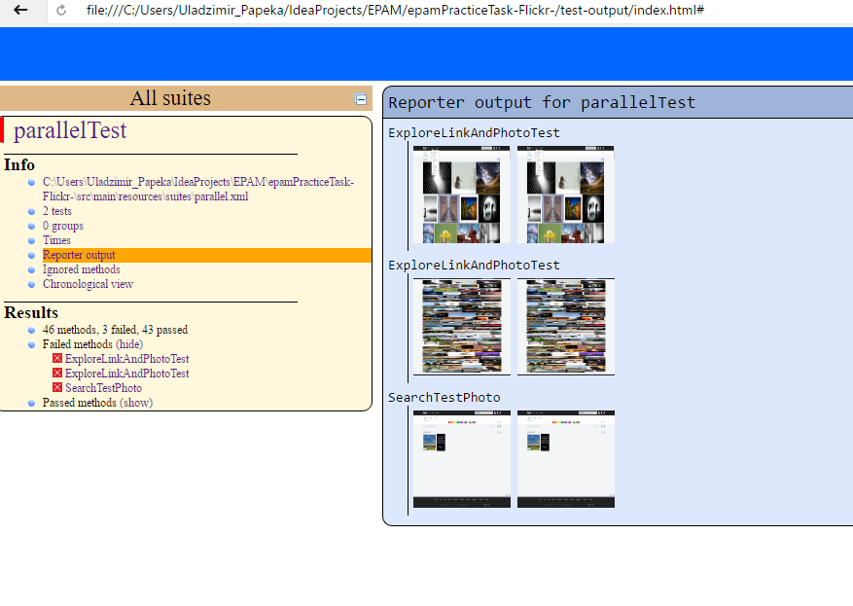 

**2)**

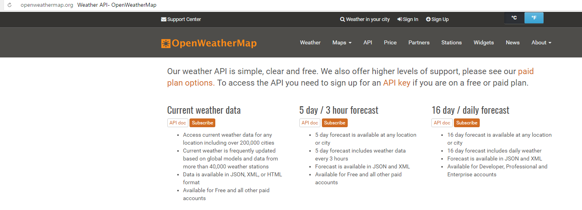

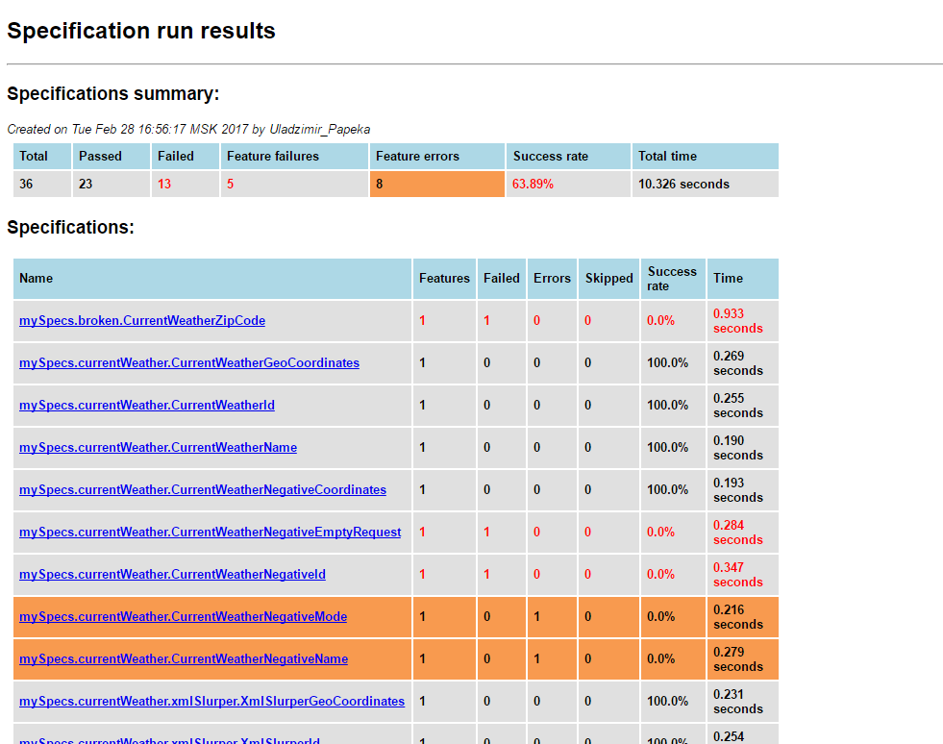

Учреждение образования   
«Брестский государственный университет имени А.С.Пушкина»

Физико-математический факультет

Кафедра прикладной математики и информатики

**ДНЕВНИК ПРЕДДИПЛОМНОЙ ПРАКТИКИ**

Студент

Попека Владимир Николаевич

ФИО

«Прикладная математика»-51

(специальность, группа)

Вид практики преддипломная

(технологическая или преддипломная)

Место прохождения практики

ИООО «ЭПАМ Системз»

(полное название предприятия)

Период прохождения практики

с 2 января 2017 г. по 25 февраля 2017 г.

Дипломный руководитель практики доцент кафедры, кандидат физико-математических наук, доцент

Савчук Вячеслав Фёдорович

(должность, ФИО)

Групповой руководитель практики

доцент кафедры, кандидат физико-математических наук, доцент

Мадорский Виладий Меерович

(должность, ФИО)

Руководитель практики _____________ ведущий инженер

Оргиш Александр Николаевич

(должность, ФИО руководителя практики на предприятии/организации/учреждении)

Брест 2017

ДНЕВНИК ПРАКТИКИ

|  |  |
| --- | --- |
| Дата | Содержание работы |
| 02.01.17 | Разработка календарного плана и знакомство с деятельностью Брестского филиала ИООО «ЭПАМ Системз» Брест, пр-т Машерова, 6А |
| 03.01.17-05.01.17 | Ознакомление с правилами техники безопасности.  В целях создания здоровых и безопасных условий труда на предприятии разработаны инструкции по вопросам охраны труда и техники безопасности |
| 06.01.17 | Изучение организационной структуры  Брестского филиала ИООО «ЭПАМ Системз» |
| 09.01.17 | Ознакомление с основными направлениями деятельности Брестского филиала ИООО «ЭПАМ Системз» |
| 10.01.17 | Ознакомление с ценностями ИТ предприятия Брестском филиала ИООО «ЭПАМ Системз» |
| 11.01.17 | Изучение законодательных и нормативных документов Брестского филиала ИООО «ЭПАМ Системз» |
| 12.01.17 | Изучение Интернет-ресурсов Брестского ИТ предприятия филиала ИООО «ЭПАМ Системз» |
| 13.01.17 | Ознакомление и изучение основных внутрикорпоративных систем компании ИООО «ЭПАМ Системз» |
| 16.01.17 | Выбор методов для исследования поставленной задачи в дипломной работе «Итерационная процедура решения линейных уравнений с неограниченным оператором в гильбертовом пространстве»; |
| 17.01.17 | Изучение систем управления базами данных Брестского фи­лиала ИООО «ЭПАМ Системз» |
| 18.01.17 | Освоение приемов, методов и способов выполнения и контроля параметров производственных технологий, пре­дусмотренных в разделе «Должностные обязанности программиста» |
| 19.01.17-  20.01.17 | Ознакомление с материалами, выданными руководителем, содействующими выполнению практического задания.  Создание проекта. Добавление библиотек, и добавление Factory pattern для возможности тестировать на различных браузерах. Установка Веб-драйвера для Chrome и Firefox. Создание тестов и проверка работоспособности на обоих браузерах. |
| 23.01.17-  27.01.17 | Добавил confige-файл содержаций данные и позволяющий изменять браузер. Добавил класс, позволяющий считывать данные из config-файла. Создание тестов и проверка работоспособности на обоих браузерах. |
| 30.01.17-03.02.17 | Модификация тестов, добавление возможности параллельного запуска, генерация отчетов, внедрение BDD. |
| 06.02.17-10.02.17 | Окончание работы над первым проектом, завершение написания JBehave сценариев, работа с Selenium Grid для удаленного запуска. Написание отчета об ошибках. |
| 13.02.17-14.02.17 | Знакомство с новым заданием. Изучение дополнительных материалов, способствующих его выполнению. Написание тестов используя XmlSlurper и JsonSluper. |
| 15.02.17 | Завершение работы, ожидание результатов, начал работу с исользованием Jenkins. |
| 16.02.17 | Обобщение и оформление полученных результатов в реализации программных компонентов |
| 17.02.17 | Подготовка программной документации для эксплуатации программной системы |
| 20.02.17-  23.02.17 | Оформление отчетной документации по преддипломной практике в Брестском филиала ИООО «ЭПАМ Системз» |
| 24.02.17 | Отчет у руководителя преддипломной практики |

Непосредственный руководитель

практики от организации

Cтудент группы ПМ-51